淡江時報 第 1186 期
清晨入夜暑漸退 賽博頻道帶你步入立秋的微涼世界
賽博之窗
啜飲一瓢秋雨吧！數樹深紅出淺黃，解我一縷夏陽酷熱。踩著盛夏尾梢，時日便進入「立秋」，秋季漸次拉開序幕，一場秋雨一場寒，涼風漸至，這是邁入秋爽的前奏，彷彿將告別黏膩滾燙、舉步艱難的炎夏。

<br />

但亞熱帶氣候區的臺灣，漫漫難捱的暑天豔陽依舊炎炎燎灼。「秋後一伏，汗死老牛」，步伐行進揮汗如雨，立秋後才是全年最熱的三伏天之「末伏」，秋老虎威力正旺。滾滾如沸的熱浪得延續到秋分，那才教天涼好秋。

<br />

二十四節氣中排行十三的立秋，約在8月7日至9日間交節。2024年8月閃耀霞黃色光澤的金針花璀璨著花東縱谷山野，堪稱是臺灣最斑斕且獨有的孟秋景觀，7日戌時一扇新涼偕伴立秋而至。《月令七十二候集解》望秋而衍生萬物揫斂的細微感懷：「立秋，七月節。秋，揫也，物於此而揫斂也」；「立，建始也。」秋天已上路。

<br />

物極必反，盛衰有度，斯時酷熱雖未退盡，涼意卻萌櫱。「立秋」是夏秋之交重要時刻，過渡著暑熱與陰涼。《說文》：「秋，禾穀孰也」，立秋也意謂壟香米榖滿倉時節，自古即是以農立國者最重視的歲時。周朝逢立秋，天子親率三公九卿諸侯大夫至西郊迎秋，舉行祭祀、蓐收等儀式。漢代沿承此俗並殺牲以祭，表示秋來揚武，是軍隊備戰季。

<br />

宋代的立秋日皇宮要將盆栽梧桐移入殿內，待「立秋」時辰一到，太史官便高聲報奏。奏畢，梧桐葉應聲落下以寓「報秋」，見一落葉而知天下秋，秋天如約而至。宋代詩人武衍在《立秋夕》描繪「閒立梧桐看月生」的靜謐畫面；詩人劉翰也寫《立秋》「滿階梧桐月明中」，清輝寂至，幽思恍若滿地晶瑩碎玉一般，梧桐與立秋真有不解之緣。

<br />

立秋之於農家也有重要意義，其諺語多與農事相關：「立秋晴一日，農夫不用力」，當日晴朗則風調雨順，不至有旱澇之憂。「雷打秋，年冬高地半收，低地水漂流」，立秋打雷則占兆二期稻作歉收，立秋忌雷，全臺皆然。據先民說法，「七月秋樣樣收，六月秋樣樣丟」、「六月秋，快溜溜；七月秋，秋後油」，若農曆七月立秋，則天氣持續穩定，五穀豐收可期；如果六月立秋，五穀不熟必至歉收。

<br />

立秋後，早晚溫差加劇。其三候分別是涼風至、白露降、寒蟬鳴。元稹是史上唯一以官方身分詠寫二十四節氣的詩人，其《立秋七月節》即以物候變化詮釋立秋到來：

<br />

#### 不期朱夏盡，涼吹暗迎秋。

#### 天漢成橋鵲，星娥會玉樓。

#### 寒聲喧耳外，白露滴林頭。

#### 一葉驚心緒，如何得不愁。

<br />

不覺間炎夏走到盡頭，微涼的風默然吹來秋訊，心扉彷彿被溫柔開啟。秋蟬嘶鳴，清透的露水無聲滴落，一葉漫落，繚亂元稹心緒，回首望向疾馳而去的歲月，輕愁油然而生。

<br />

時光流淌，立秋時節暑氣將退未退，詩人輕搖蒲扇，詩興流瀉。或勾勒清新秋景，或抒發悲秋情思，或喜秋之清爽可愛，文字洗練而含蘊豐潤。「悲哉！秋之為氣也。蕭瑟兮草木搖落而變衰」，這是戰國後期楚國辭賦家宋玉的喟嘆，從此「悲」成了秋的情緒基調！

<br />

澹日非雲映，清風似雨餘，詩人將人生千般滋味熔鑄於詩中，不妨看看其深情心眼裡，如何行吟立秋……踽踽獨行長安郊外遊賞景點「樂遊原」散心的白居易，寫下《立秋日登樂遊園》感慨世事。秋風蕭瑟吹白了鬢髮，想到官場挫折紛紛，生出凋敝悲秋的人生悲痛，淒美傷情：

<br />

#### 獨行獨語曲江頭，回馬遲遲上樂遊。

#### 蕭颯涼風與衰鬢，誰教計會一時秋。

<br />

時局動盪的宋代，懷抱報國救民理想的士子如陸游，在立秋日多表露對家國社稷擔憂的赤誠：「窮銷壯歲功名志，病過新秋賞詠時」；而病中的方回在立秋聽雨，感慨人生不易：「風聲雨氣涼秋夜，世故時情病客心」。

<br />

時節詩詞至宋展現著順時而動、因時而感的思維，用詞遣字更加清淺可親。文人方翥被立秋夜光耀熠熠的星月驚起，夜不能寐的次雲先生以半賭氣的口吻說，暑氣將殘，任它豪橫到幾時？！聽！窗外那樹葉窸窣作響，正是悠悠西風啊：

<br />

#### 星光如月映長空，驚起愁眠夜向中。

#### 殘暑不妨欺枕簟，隔窗鳴葉是西風。

<br />

當秋風秋雨攜手而來，多情的明代才女夏雲英訴說立秋心境，南樓一夜颯爽新涼，薰香漸熄漸滅，夢裡扁舟將駛向何處？侍兒悠閒撥弄箜篌，勾勒出初秋日子的恬淡風韻：

<br />

#### 秋風吹雨過南樓，一夜新涼是立秋。

#### 寶鴨香消沉火冷，侍兒閒自理空侯。

<br />

立秋的恢弘雄渾則在明末清初學者計東的《宣府逢立秋》一覽無遺，後兩句尤顯激昂。大漠長空壯闊，鷹隼振奮雙翼狂飆天宇掀搧長空。秋之開闊，秋之自由，令人拍案稱奇：

<br />

#### 風自長城落，天連大漠寬。

#### 摩霄羨鷹隼，健翮爾飛摶。

<br />

節候循序，暑氣極盛而衰、舒涼待發的立秋，雲空收斂起夏日色調，葉間秋聲萌動，生命醞釀著成熟壯麗，一如《莊子》所謂「正得秋而萬寶成」，立秋詮釋著絢爛結實抱滿懷的秋收意義。

<br />

時光蹁躚秋風起，秋收，也收回那似盛夏般瘋長狂張的心吧！且在逐日清幽的歲月裡安然從容，安然的恍若寂靜落葉、從容的如同悠哉涼風，沒有什麼能打亂秋涼徐徐的節奏。流年斑駁秋思長，立秋天，紅塵恬靜浮生清歡，誠願您安好如初，所有煩憂都煙消雲散。（文／楊靜宜）
2024/08/15

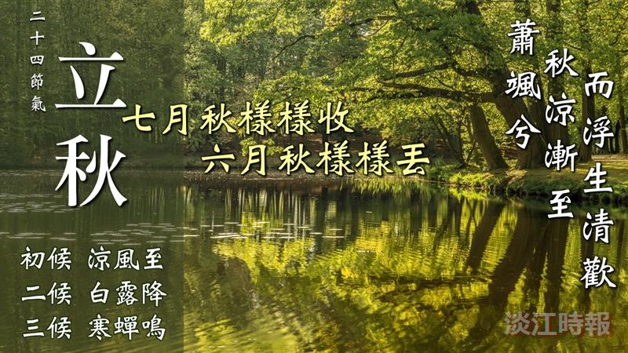
清晨入夜暑漸退 賽博頻道帶你步入立秋的微涼世界

